Информация
МКОУ «СОШ х. Ново – Исправненского»
проведения мероприятий по формированию
правовой культуры учащихся, посвящённые памяти
Ю.Х.Калмыкова к 85-летию со дня рождения
с 11 января по 17 января 2018 – 2019 учебного года.

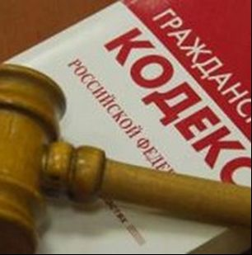

С 14 января – 17 января в нашей школе проводились мероприятия по формированию правовой культуры учащихся, посвящённые памяти
Ю.Х.Калмыкова к 85-летию со дня рождения. Оформлен небольшой уголок, на котором можно прочитать биографию, творчество и трудовую деятельность Юрия Хамзатовича.

Классными руководителями с 1 – 9 класс были проведены классные часы на правовую тематику:
- «Права ребёнка в современном мире. Гарантии прав ребёнка».
- «Добро и зло».
- «Поступок и ответственность».
- «Правила поведения»,
- «Взрослая жизнь – взрослая ответственность».
Педагогом-организатором Ганюта А.Д. был проведён общешкольный Единый классный час среди учащихся 5 – 9 классов на тему «Закон должен искоренять пороки и прививать добро», посвящённый памяти общественного деятеля, учёного, юриста Ю.Х.Калмыкова.

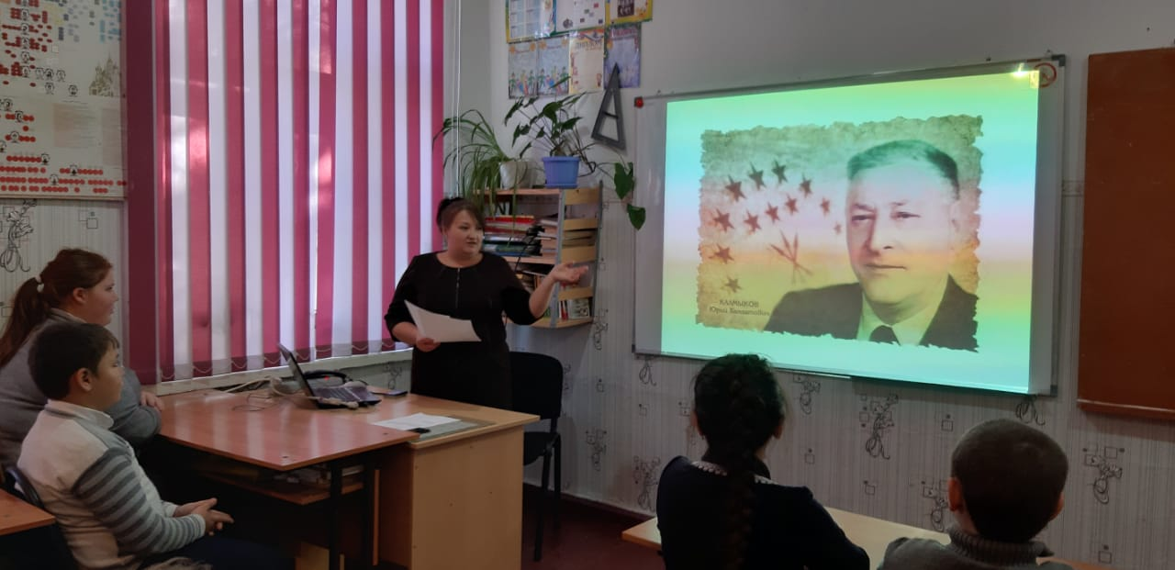

Алла Дмитриевна рассказала о жизни и деятельности Ю.Х.Калмыкова.
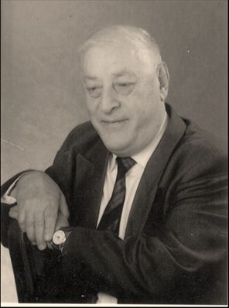
Зачитала цитату из его публикаций: «Сегодня мы все находимся в тяжелом положении. Если будем терпимы друг к другу, руководствоваться высоконравственными идеалами в наших поступках, то мы повернем ход истории, выйдем из создавшегося положения и заживем нормально. А эти идеалы нужно искать в прекрасном. Добрые корни дадут только хороший всход, поэтому возрождение корней не должно вызывать страх, напротив, оно дает надежду на человеколюбие терпимость и взаимопонимание. Поэтому наша цель – возрождение культур».
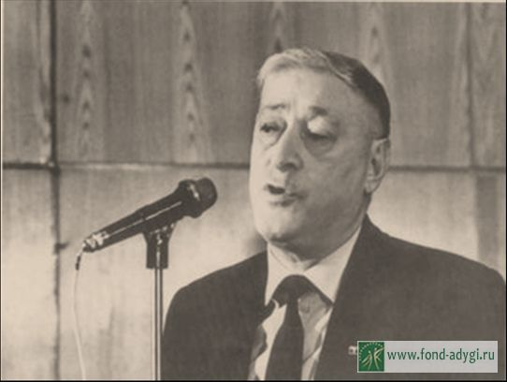
Выступление на Первом Конгрессе МЧА. Нальчик, 19 мая 1991 г.
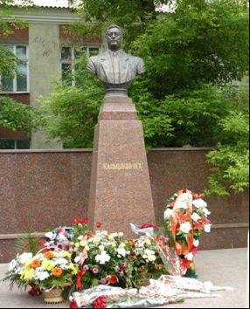
Памятник Юрию Калмыкову в Черкесске.

Далее учитель истории Коджаков А.-А.Б. провёл урок истории.

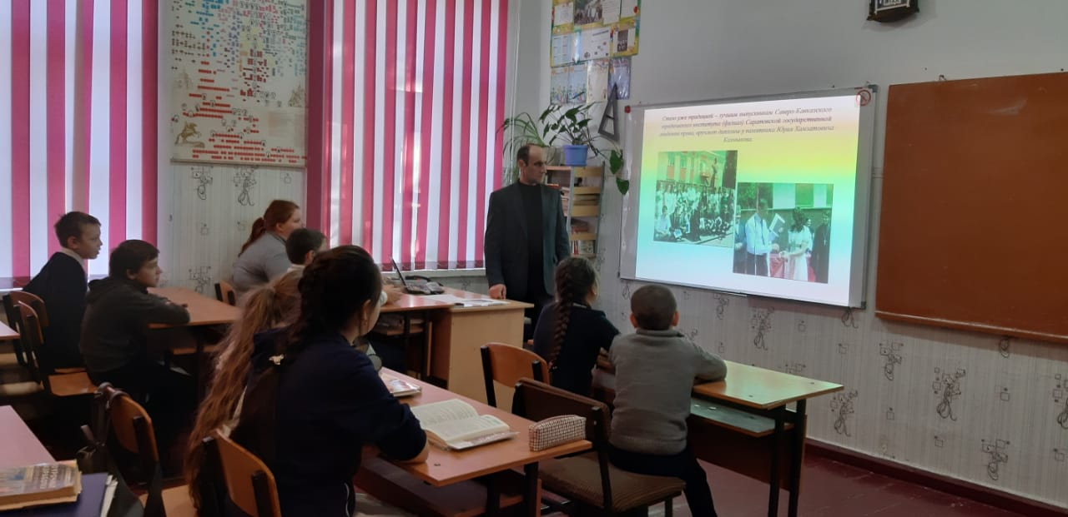

Учащиеся выступили с сообщениями по темам:
- «Почему важно соблюдать законы» (Маликов М.-7 кл).

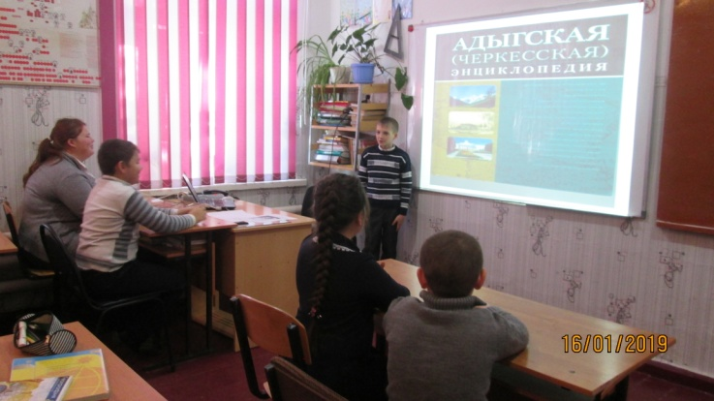

- «Право и его роль в жизни» (Кубанова А.-9 кл.)

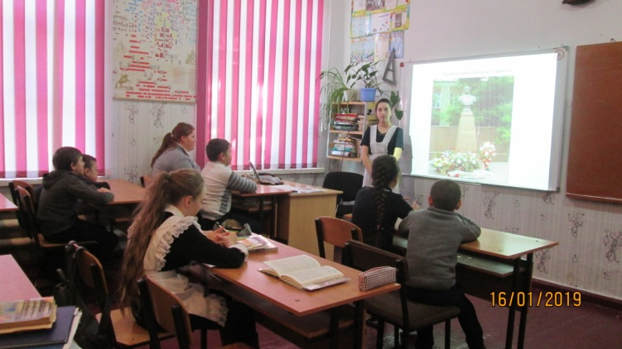

Педагог-организатор: __________ /А.Д.Ганюта/

Директор школы: _________ /П.Ю.Котлярова/

